荆州市2022年初中学业水平考试
理化综合试题
一、单项选择题（本大题包括24小题，每小题2分，共48分）
1. 中国龙舟公开赛荆州站在古城东门外九龙渊举行，比赛场景如图所示。下列说法正确的是（ ）
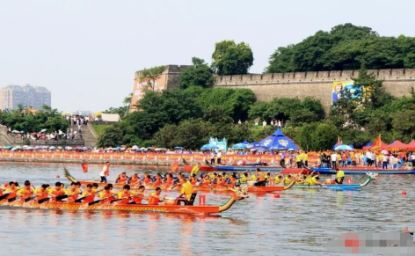
A. 鼓手敲击鼓面越快，鼓声的响度越大
B. 鼓声的响度越大，鼓声在空气中传播的速度也越大
C. 选手能从现场各种声音中分辨出鼓声，是通过音色来辨别的
D. 选手听到鼓声齐心划船，说明声波能传递能量
2. “万里长江，美在荆江”。长江实施禁捕以来，生态得到明显改善。游客乘坐游船到达荆州，看见江岸边高楼林立，荆州长江大桥倒映在平静的江面，水下的鱼儿跃出水面。下列说法正确的是（ ）
A. 看不见高楼后面的景色，说明光不能在固体中传播
B. 长江大桥的倒影是由于光的反射产生的
C. 水面下鱼儿的像在鱼儿的下方
D. 看见跃出水面的鱼儿是由于光的折射
3. “双减”之后，荆州市各义务教育阶段学校积极开展丰富多彩的课后服务活动。某学校开办了“厨艺”兴趣班，学生煮菜后提起锅盖，发现水从锅盖上流下，锅盖上的水经历的物态变化是（ ）
A. 先升华后凝华 B. 先凝固后汽化
C. 先熔化后液化 D. 先汽化后液化
4. 推动“节能减排”工作，有助于实现国家提出的“碳中和、碳达标”的目标。下列做法可取的是（ ）
A. 实行垃圾分类回收利用
B 出行时尽量选择驾驶私家车
C. 就餐时选择使用一次性餐具
D. 大力发展火力发电
5. 下列关于家庭电路及安全用电的说法，正确的是（ ）
A. 家庭电路中的空气开关跳闸一定是发生了短路
B. 发现有人触电时，应该迅速用手将其拉开
C. 可以用湿抹布擦拭正在使用的电视机
D. 控制用电器的开关应该串联在火线与用电器之间
6. 在进行“探究串联电路电压特点”实验时，某同学设计的电路如图所示。对于实验过程中出现的现象及分析正确的是（ ）
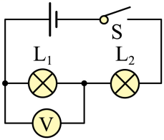
A. 如果只有灯泡L₁断路，则开关闭合后电压表示数为零
B. 如果只有灯泡L₂断路，则开关闭合后电压表示数为零
C. 开关闭合后，如果灯泡L₂不亮、L₁亮，一定是灯泡L₂断路
D. 开关闭合后，如果电压表示数为电源电压，一定是灯泡L₂短路
7. 下列关于电与磁的说法，错误的是（ ）
A. 通过电流越大的线圈磁性一定越强
B. 任何磁体都有N、S两极
C. 导体中负电荷的定向移动会产生磁场
D. 发电机是利用电磁感应的原理工作的
8. 某学校劳动教育课堂上，四位同学利用杠杆原理使用劳动工具的场景如图所示。其中属于使用费力杠杆的是（ ）
A. 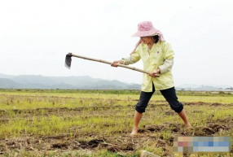锄地时举起锄头
B. 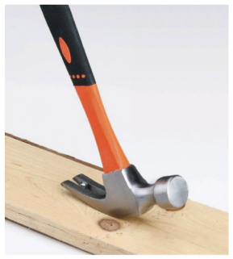用羊角锤拔钉子
C. 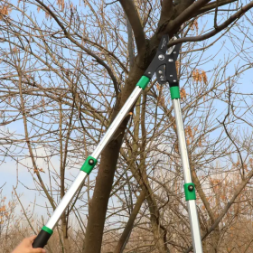用园艺剪修剪树枝
D. 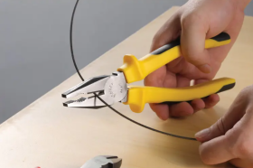用钢丝钳剪铁丝
9. 如图所示，人坐在吊椅（椅面水平）上静止时，下列说法正确的是（ ）
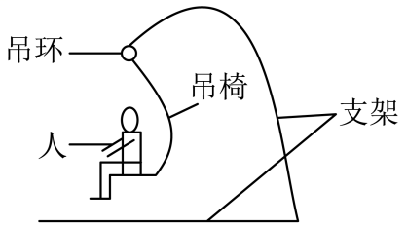
A. 人对吊椅的压力和吊环对吊椅的拉力是一对平衡力
B. 人所受的重力和吊椅对人的支持力是一对平衡力
C. 吊椅所受的重力和吊椅对人的支持力是一对相互作用力
D. 人所受的重力和人对吊椅的压力是同一个力
10. 如图所示，工人往车上装重物时，用长木板搭个斜面，工人用平行于斜面向上的力，把重物沿斜面从底端匀速推到顶端。下列说法正确的是（ ）
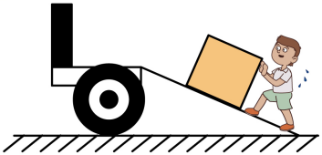
A. 用斜面可以省力也可以省功
B. 匀速推动重物的速度越大，推力越大
C. 匀速推动重物的速度越大，推力做功越多
D. 匀速推动重物的速度越大，推力的功率越大
11. 打篮球是很多同学喜爱的运动项目，某次打篮球过程中，篮球的部分运动轨迹如图所示。下列说法正确的是（ ）
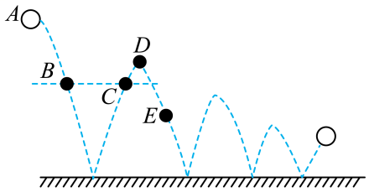
A. 篮球经过相同高度的B、C两点时，机械能相等
B. 篮球第一次反弹后到达最高点D时，动能为0
C. 篮球经过B、E两点时，动能可能相等
D. 篮球在整个过程中机械能守恒
12. 如图所示的电路中，电源电压恒为18V，纯电阻用电器R₁标有“10V 4W”字样，滑动变阻器R₂的规格为“200Ω 1A”，电流表的量程为0~0.6A，电压表的量程为0~15V。在保证各电路元件安全使用的情况下，下列说法正确的是（ ）
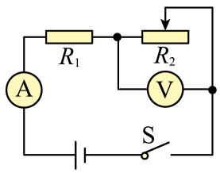
A. 电流表示数的最小值为0.08A
B. 电压表的示数变化范围为0~15V
C. 滑动变阻器的阻值变化范围为20~125Ω
D. 整个电路总功率的最大值为10.8W
二、填空题（本大题包括4小题，每小题4分，共16分）
13. 生活中有许多“吸”的现象。用吸管把敞口玻璃杯中的饮料“吸”入嘴里，是利用________的作用；将气球与头发摩擦后相互靠近时，气球与头发“吸”在一起，是因为摩擦后的气球与头发带有_________（选填“同种”或“异种”）电荷而相互吸引；龙卷风能把物体“吸”起卷入空中，是因为流体流速大的地方压强________（选填“大”或“小”）；腌制咸鸭蛋的过程中，鸭蛋会“吸”入盐分，这是__________现象。
14. 在北京冬奥会自由式滑雪女子大跳台比赛中，中国选手谷爱凌从50m高的跳台由静止出发，在空中完成了一次超高难度的1620度旋转，获得本项目的金牌。现将运动轨迹简化如图所示，整个过程中摩擦力和空气阻力不可忽略。以运动员为参照物，下滑过程中跳台是_________（选填“静止”或“运动”）的；滑行过程中滑雪板的温度升高，这是通过_________的方式改变内能；运动员（含滑雪板）到达O点时受到_________个力的作用；运动员利用_________从B点飞出后在空中完成动作。
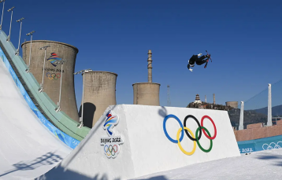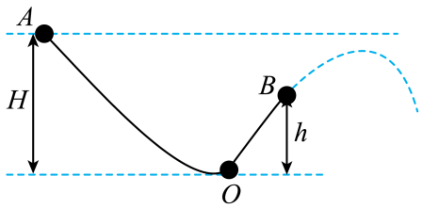
15. 为全面推进“乡村振兴”工程，加快农业农村绿色发展，荆州市大部分农村地区已经使用上了煤气烧水煮饭。小王同学用他家的煤气将体积为2L，初温为20℃的水加热到100℃，水吸收的热量是_________J；若此过程的热效率为40%，则消耗煤气_________m³。[水的密度为1.0×10³kg/m³，水的比热容为4.2×10³J/（kg•℃），煤气热值为4.0×10⁷J/m³]
16. 一个边长为10cm的实心正方体（不吸水）重15N，将其悬挂在弹簧测力计上并完全浸没在水中静止时，烧杯内水的深度为25cm，如图所示。烧杯内的水对杯底的压强为_________Pa，弹簧测力计的示数为_________N。（ρ_{水}=1.0×10³kg/m³，g=10N/kg）
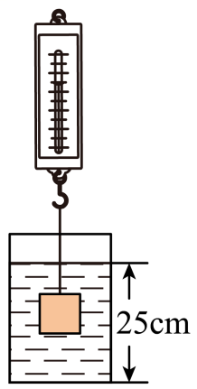
三、实验与探究题（本大题包括5小题，每空1分，共24分）
17. 在“探究凸透镜成像规律”的实验中：
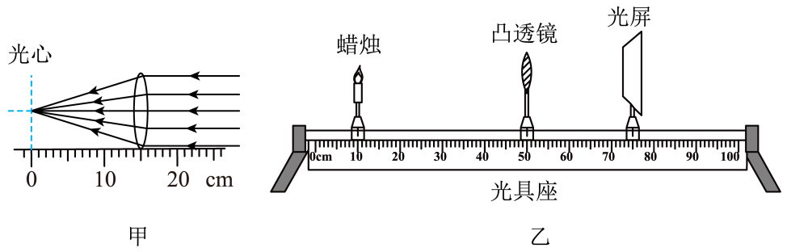
（1）如图甲所示，该凸透镜的焦距为________cm。
（2）蜡烛、凸透镜和光屏在光具座上的位置如图乙所示，此时光屏上承接到清晰的像，_________（选填“放大镜”“照相机”或“投影仪”）运用了该成像规律。
（3）实验后发现，在物距相同的情况下，多个小组测出的像距不同，原因可能是_________。（写出一种即可）
（4）小王同学在实验过程中，发现光屏上已经承接到清晰放大的像，这时他保持蜡烛和光屏的位置不变，只移动凸透镜，_________（选填“能”或“不能”）在光屏上再次得到另一个清晰放大的像。
18. 实验小组按照如图甲所示的装置进行“探究水的沸腾”实验。当水温上升到90℃时，每隔1min记录一次温度。
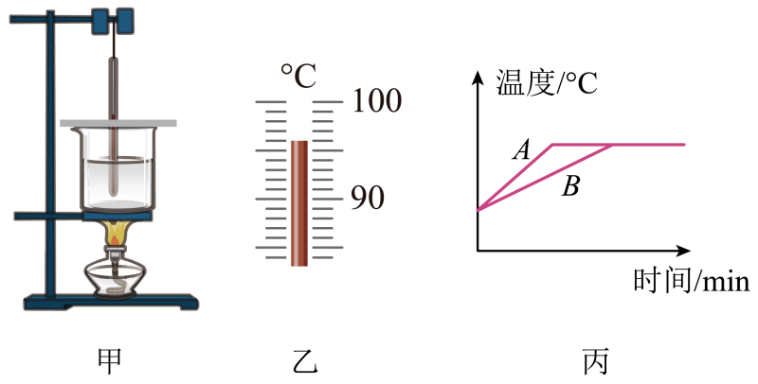
（1）在组装器材时，应该按照________（选填“由上到下”或“由下到上”）的顺序。
（2）小组在实验过程中，第2min时温度计示数如图乙所示，此时水的温度为________℃。全部实验数据见下表，由表可知：水面上方的气压_________（选填“大于”“小于”或“等于”）一个标准大气压。
时间/min | 0 | 1 | 2 | 3 | 4 | 5 | 6 | 7
温度/℃ | 90 | 93 |  | 98 | 100 | 102 | 102 | 102
（3）图丙是A、B两个实验小组根据各自的实验数据描绘出的水的沸腾图像，两图像不同的原因可能是_________。（写出一种即可）
19. 为了探究滑动摩擦力的大小跟哪些因素有关，小明同学在如下图所示的情景中，沿水平方向匀速拉动水平桌面上的木块，弹簧测力计的示数如图所示。
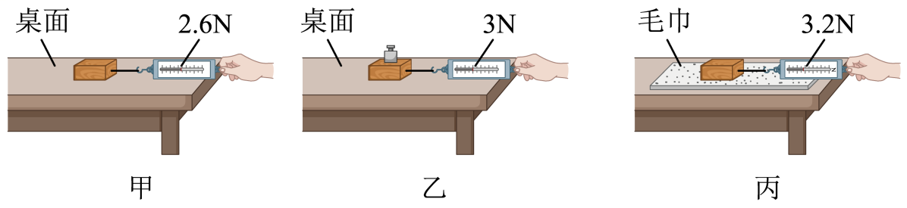
（1）能够用弹簧测力计的示数表示摩擦力的大小是根据_________的原理。
（2）小明同学刚开始拉木块时，木块没有被拉动，则木块所受摩擦力的大小_________（选填“大于”“小于”或“等于”）拉力的大小。
（3）甲、乙两次实验是为了探究滑动摩擦力的大小与_________有关。
（4）在图丙所示的情景中拉力增大为4N时，木块受到的滑动摩擦力的大小为_________N。
（5）实验完成后，同学们对实验进行了改进，如图丁所示。水平拉动木板向左运动，A弹簧测力计的示数为5.8N，B弹簧测力计的示数为2.6N，则木块受到的摩擦力方向为水平向_________（选填“左”或“右”），木板与木块之间的摩擦力大小为_________N。
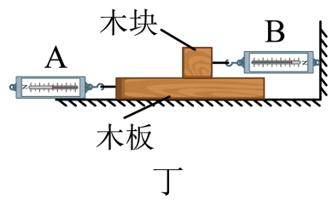
20. 某学习小组计划探究电流与电阻的关系。可供使用的实验器材有：电源（电压恒为6V）、电流表、电压表、滑动变阻器、开关各一个，阻值分别为5Ω、15Ω、25Ω的定值电阻各一个、导线若干。
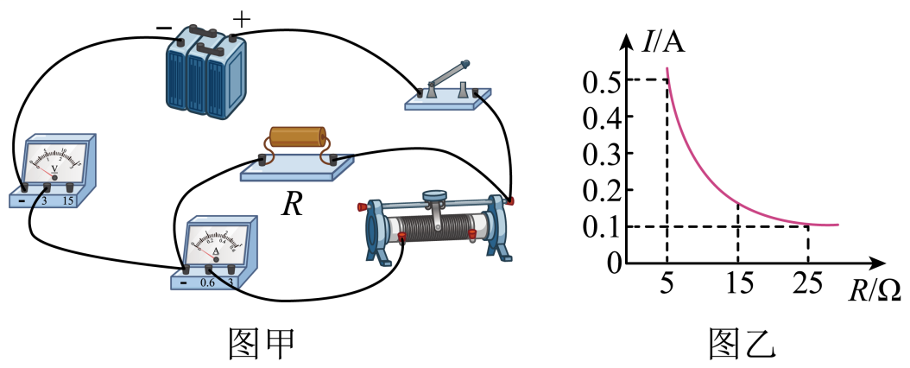
（1）连接电路时开关应该_________（选填“断开”或“闭合”）。
（2）如图甲所示的实物电路中存在错误，小兰发现只需要改接一根导线就可以了，请在那一根错误的导线上画“×”，再画线把它改到正确的位置上_________。（导线不允许交叉）
（3）图乙是小组根据测得实验数据绘制的电流I随电阻R的变化图像，由图像可知电阻R两端的电压为________V，为保证分别使用三个定值电阻均能顺利完成实验，滑动变阻器的最大阻值至少是_________Ω。
21. 某物理实验小组在“测量小灯泡电功率”的实验中，选用器材连接了如图甲所示的电路，其中电源电压恒为4.5V，小灯泡的额定电压为2.5V，电流表的量程为0~0.6A，电压表的量程为0~3V。
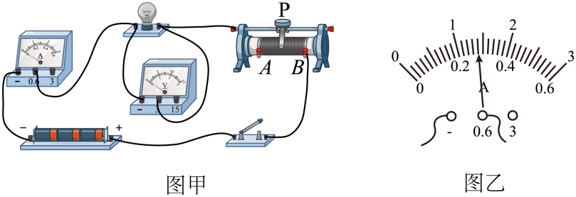
（1）所有元件均完好，正确连接电路，将滑动变阻器的阻值调到最大，闭合开关，发现电流表和电压表均有示数，小灯泡不发光，原因是：_________。
（2）三次实验记录如下表，在完成第1次实验后，要测量小灯泡的额定功率，则需将滑动变阻器的滑片向_________（选填“A”或“B”）端移动，直到电压表示数为2.5V，此时电流表的示数如图乙所示，则小灯泡的额定功率为_______W。
实验次数 | 电压U/V | 电流I/A | 电功率P/W | 灯泡亮暗情况
1 | 1.4 | 0.20 | 0.28 | 较暗
2 | 2.5 |  |  | 正常发光
3 | 2.8 | 0.30 | 0.84 | 很亮
（3）实验小组根据三次实验数据分别算出对应的阻值，取三次阻值的平均值作为小灯泡的电阻值，他们的做法是____________（选填“正确”或“错误”）的，理由是：________________。
（4）另一组的同学设计了如图丙所示的实验电路，测出了小灯泡的额定功率。电源电压未知但恒定不变，小灯泡的额定电压为U_{额}，R₁和R₂为滑动变阻器，R₁的最大阻值为R₀，实验步骤如下：
①闭合开关S、S₁，断开开关S₂，调节R₁的阻值，使电压表的示数为U_{额}；
②闭合开关S、S₂，断开开关S₁，保持R₁的阻值不变，调节R₂的阻值，使电压表的示数为U_{额}；
③保持R₂的阻值不变，将R₁的滑片P调至最左端，记下电压表的示数U₁，再将R₁的滑片P调至最右端，记下电压表的示数U₂，则小灯泡的额定功率P_{额}=__________。（用U_{额}、U₁、U₂、R₀表示）
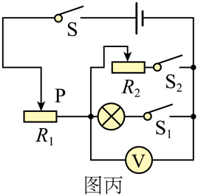
四、综合应用题（本大题包括2小题，每小题8分，共16分．解题时要写出必要的文字说明、解答依据、重要演算步骤等）
22. 如图所示的电路中，电源电压恒定为4.5V，灯泡L上标有“2.5V；1.25W”字样（灯丝电阻不变），定值电阻R₁阻值为15Ω，滑动变阻器R₂的规格为“20Ω；1A”，电流表量程为0~0.6A，电压表量程为0~3V，求：
（1）小灯泡L的电阻；
（2）闭合开关S、断开开关S₁、S₂，电流表示数为0.3A，此时滑动变阻器R₂连入电路的阻值；
（3）闭合开关S、S₁、S₂，滑动变阻器的滑片滑至最右端，通电1min定值电阻R₁产生的热量；
（4）闭合开关S、S₁、S₂，在确保电路各元件安全的情况下，滑动变阻器R₂的最大功率。
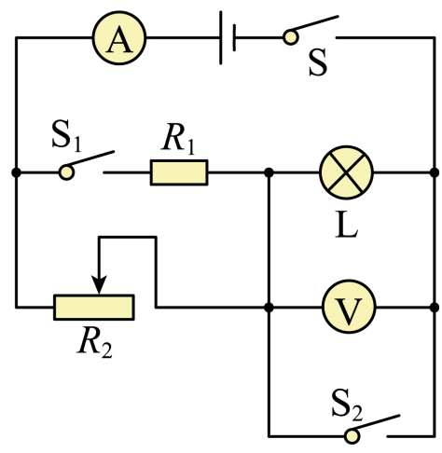
23. 某项目建设中，工人用如图所示的装置将质量为70kg的建筑材料匀速提升了6m，用时10s。电动机的输出功率恒定为600W，不计绳重和摩擦，g=10N/kg。求：
（1）建筑材料上升的速度；
（2）10s内电动机输出的总功；
（3）动滑轮所受重力；
（4）若用此滑轮组匀速提升另一批建筑材料时，机械效率是90%，则该建筑材料上升速度。
